Для заказа доставки работы
воспользуйтесь поиском на сайте http://www.mydisser.com/search.html

Міністерство освіти і науки України
Державний вищий навчальний заклад
«Донецький національний технічний університет»

ТЕМНИК Кирило Валерійович

УДК 004[89+94]:658.3

МОДЕЛІ ТА АЛГОРИТМИ ІНТЕЛЕКТУАЛЬНОЇ БАГАТОАГЕНТНОЇ
СИСТЕМИ УПРАВЛІННЯ ПЕРСОНАЛОМ
В УМОВАХ ВІДДАЛЕНОГО СПІВРОБІТНИЦТВА

Спеціальність 05.13.23 – системи та засоби штучного інтелекту

Автореферат дисертації
на здобуття наукового ступеня
кандидата технічних наук

Донецьк – 2013
Дисертацією є рукопис.
Робота виконана в ДВНЗ «Донецький національний технічний університет»
Міністерства освіти і науки України (м. Донецьк)

Науковий керівник: | кандидат технічних наук, доцент  Шушура Олексій Миколайович,  ДВНЗ «Донецький національний технічний університет»  Міністерства освіти і науки України,  доцент кафедри системного аналізу і моделювання.
Офіційні опоненти: | доктор технічних наук, професор  Єрохін Андрій Леонідович  Харківський національний університет радіоелектроніки Міністерства освіти і науки України,  помічник ректора;  кандидат технічних наук, доцент  Субботін Сергій Олександрович  Запорізький національний технічний університет Міністерства освіти і науки України,  професор кафедри програмних засобів.

Захист відбудеться « 24 » жовтня 2013 р. о 14⁰⁰ на засіданні спеціалізованої вченої ради К 11.052.08 ДВНЗ «Донецький національний технічний університет» за адресою: 83050, м. Донецьк, просп. Б. Хмельницького, 84, 10-й навчальний корпус, ауд. 10.239.

З дисертацією можна ознайомитись у бібліотеці ДВНЗ «Донецький національний технічний університет» за адресою: 83001, м. Донецьк, вул. Артема, 58.

Автореферат розісланий « 23 » вересня 2013 р.

Вчений секретар  спеціалізованої вченої ради К 11.052.08,  кандидат технічних наук, доцент |  | О.С. Звенігородський

загальна характеристика роботи

Актуальність теми. Використання інтелектуальних агентів для проектування та розробки моделей і алгоритмів інформаційних систем управління є одним з найбільш актуальних напрямків розвитку систем та засобів штучного інтелекту.
Використання віддалених способів співробітництва в бізнес процесах підприємств, що спеціалізуються в області інформаційних систем, копірайтингу та дизайну, потребує розробки та реалізації нових підходів до управління віддаленим персоналом, в тому числі з використанням елементів штучного інтелекту.
Аналіз наявних на цей момент в даній області опублікованих праць показав, що вони не тільки не висвітлюють це питання в повному обсязі, але навіть іноді відмовляються від системного підходу в його рішенні, що робить актуальною розробку моделей та алгоритмів інтелектуального управління віддаленим персоналом.
Одним з перспективних напрямків вирішення цієї задачі є використання інтелектуальних агентів.
Бурхливий розвиток теоретичних та прикладних досліджень в напрямку побудови та використання інтелектуальних агентних та багатоагентних систем безпосередньо пов’язаний з працями багатьох вітчизняних і закордонних вчених. Серед них М. Вулдридж, С. Рассел, П. Норвіг, Т. Саламон, Стівен Ф. Реілсбек, Й. Схохем, Дж. М. Відал, Д.О. Поспелов, Д.Ю. Чайковський, С.О. Субботін, О. І. Федяєв, В. Б. Тарасов та інші.
Зв’язок роботи з науковими програмами, планами, темами. Дисертаційна робота виконана відповідно до плану науково-дослідних робіт, які виконувалися в ДВНЗ «Донецький національний технічний університет» (м. Донецьк) у рамках науково-дослідної теми «Розробка моделей і алгоритмів систем управління технічними та організаційними об’єктами», №0111U001964. В межах зазначеної теми здобувачем як виконавцем було виконано формалізацію багатоагентної системи управління персоналом в умовах віддаленого співробітництва, розроблено моделі аналізу досвіду виконавців та прогнозування ставлення виконавця до параметрів виконання робіт на засадах нечіткої логіки.
Мета і задачі дослідження. Метою дисертаційної роботи є підвищення ефективності управління персоналом в умовах віддаленого співробітництва за рахунок розробки інтелектуальної багатоагентної системи, що дозволяє проводити аналіз доступної інформації про робочій процес та забезпечувати підтримку прийняття рішень менеджментом. Для досягнення зазначеної мети в роботі поставлені та вирішені задачі, що вказані нижче.
- Провести дослідження існуючих підходів до управління персоналом в умовах віддаленого співробітництва.
- Виконати аналіз та розробити концептуальну модель процесу управління персоналом в умовах віддаленого співробітництва на основі методів та засобів штучного інтелекту.
- Розробити спосіб візуального моделювання багатоагентних систем з використанням спеціалізованих діаграм.
- Розробити структуру інтелектуальної багатоагентної системи управління персоналом в умовах віддаленого співробітництва.
- Розробити моделі інтелектуальних агентів системи управління персоналом, для прогнозування ставлення виконавців до виконуваних робіт та нечіткої класифікації їх досвіду, з метою забезпечення підтримки прийняття рішень менеджментом.
- Розробити програмно-алгоритмічні засоби інтелектуальної системи управління персоналом, дослідити розроблені моделі та алгоритми на їх адекватність та ефективність.
Об’єкт дослідження. Процеси взаємодії між виконавцем та роботодавцем в межах віддаленого співробітництва.
Предмет дослідження. Моделі, алгоритми та інтелектуальні системи, що застосовуються для підвищення ефективності процесу управління персоналом в умовах віддаленого співробітництва.
Методи дослідження. Для вирішення поставлених задач в роботі застосовано методи структурного і системного аналізу, методи уніфікованого моделювання та проектування інформаційних систем, методи об’єктно-орієнтованого та агентно-орієнтованого аналізу і проектування, а також методи представлення знань, в т.ч. на засадах нечіткої логіки.
Наукова новизна отриманих результатів.
- Вперше розроблено модель інтелектуального агента для прогнозування ставлення працівників до виконуваних робіт, яка включає модель даних процесу робочої взаємодії на засадах нечіткої логіки, базу знань у вигляді набору продукцій та процедуру нечіткого виводу, що дозволило підвищити рівень інформованості менеджера при виборі виконавця для нової роботи.
- Вперше запропоновано спосіб нечіткої класифікації досвіду віддалених співробітників, в основу якого покладено модель та алгоритми інтелектуального агента-менеджера з включенням профілів оцінки досвідченості, що дозволило з високим ступенем об’єктивності враховувати досвід віддалених співробітників у різних областях застосування їх праці.
- Отримали подальший розвиток моделі формального представлення процесів віддаленого співробітництва за рахунок виділення, формалізації та структурування основних компонентів об’єкта дослідження, що дозволило ввести базову класифікацію учасників та розробити структуру інтелектуальної багатоагентної системи управління персоналом в умовах віддаленого співробітництва.
- Отримали подальший розвиток методики формального проектування інтелектуальних багатоагентних систем за рахунок розробки способу візуального моделювання багатоагентних систем з використанням спеціалізованих діаграм, що дозволило формалізувати проектні рішення при побудові інтелектуальних систем з використанням агентів.
Практичне значення отриманих результатів полягає у підвищенні ефективності роботи підприємств, що використовують працю віддалених співробітників, за рахунок покращення якості управлінських рішень, які приймаються менеджерами при роботі з вказаними співробітниками. Запропонований спосіб візуального моделювання багатоагентних систем з використанням спеціалізованих діаграм дозволяє формалізувати проектні рішення при побудові інтелектуальних систем з використанням агентів.
Результати роботи дозволяють розробити інтелектуальну систему управління персоналом для впровадження в робочій процес підприємств з метою організації взаємодії з віддаленими співробітниками.
Результати дисертаційного дослідження впроваджено у вигляді моделей та алгоритмів: в ТОВ «Центр Бізнес-Технологій» (розробка методики проектування інтелектуальних систем з використанням програмних агентів та поліпшення внутрішньої системи управління персоналом); ТОВ «Синергетика» (розробка внутрішньої системи управління віддаленим персоналом); приватному підприємстві «СПД Терещук А.В.» (розробка програмних багатоагентних систем комерційного призначення).
Результати дисертаційного дослідження впроваджено в навчальний процес ДВНЗ «Донецький національний технічний університет» при викладанні дисциплін «Системний аналіз та проектування комп’ютерних інформаційних систем», «Проектування комп’ютеризованих систем управління» та «Нечіткість в задачах прогнозу та управління» для студентів, що навчаються за напрямами підготовки 6.050201 «Системна інженерія», 6.050103 «Програмна інженерія» та 6.040303 «Системний аналіз».
Особистий внесок здобувача. Основні наукові та практичні результати дисертаційної роботи отримані автором особисто та опубліковані в наукових фахових виданнях. У публікаціях, написаних у співавторстві, автору належать: [1] – об’єктно-орієнтована модель реалізації багатоагентної системи; [2] – структура та концепція функціонування моделі робочої поведінки співробітника, а також система обмежень та допущень моделювання.
Апробація результатів дисертації. Основні результати дисертаційної роботи доповідались на міжнародних конференціях: «Інтелектуальні системи прийняття рішень та проблеми обчислювального інтелекту» (м. Євпаторія, 2012); «Сучасна інформаційна Україна: інформатика, економіка, філософія» (м. Донецьк, 2010, 2011); наукова молодіжна школа «Системи та засоби ШІ» (с. Кацивелі, 2011); «Математичне та програмне забезпечення інтелектуальних систем» (м. Дніпропетровськ, 2012); семінарах кафедр «Системний аналіз і моделювання» (2009, 2010 рр.), «Комп’ютеризовані системи управління» (2011, 2012 рр.) ДВНЗ «Донецький національний технічний університет».
Публікації. Основні наукові та практичні результати дисертації опубліковані в 11 наукових працях, в тому числі 6 – у рекомендованих спеціалізованих наукових виданнях, з них 2 ([5,6]) – у виданнях, які входять до міжнародних наукометричних баз даних «Index Copernicus», «Ulrich’s periodicals directory» та «Российский индекс научного цитирования» («РИНЦ»), 5 – у збірниках матеріалів науково-технічних конференцій.
Структура та обсяг дисертації. Робота складається зі вступу, чотирьох розділів, висновків, чотирьох додатків. Повний обсяг роботи – 195 сторінок, з них основний текст – 154 сторінки, 4 додатки на 26 сторінках, список використаних джерел на 12 сторінках, що містить 123 найменування, 41 рисунок та 11 таблиць.

основний зміст роботи

У вступі обґрунтовано актуальність теми дисертаційної роботи. Викладені мета і завдання роботи, об’єкт, предмет та методи дослідження. Сформульовані основні положення та практичні результати, досягнуті в роботі, їх наукова новизна. Відзначено зв’язок роботи з науковими програмами, планами, темами, особистий внесок здобувача та наведено дані про публікації.
У першому розділі проведено дослідження існуючих підходів до управління віддаленим персоналом з використанням багатоагентних систем. Аналіз сучасного стану предметної області віддаленого співробітництва показав відсутність достатнього наукового теоретичного обґрунтування процесів, що виникають в його рамках, а також обмеженість можливостей управління в них. Відсутність безпосереднього («живого») контакту між менеджерами і віддаленими виконавцями не дозволяє якісно оцінювати поведінку таких співробітників і їх можливі реакції на різні робочі ситуації з використанням традиційних методик роботи з персоналом.
Незважаючи на різноманіття інформаційних технологій, що використовуються для вирішення завдання підвищення ефективності управління віддаленими співробітниками, практично всі вони орієнтовані на аналіз лише певних аспектів процесу і враховують в своїй роботі лише ті дані, які мають формальне визначення, тобто не мають в своєму складі засобів інтелектуального аналізу даних.
Дослідження сучасного стану розвитку теорії багатоагентних систем, інтелектуальних агентів, а також методологічного апарату нечіткої логіки показало потенційно високий ефект від використання даних засобів штучного інтелекту для проектування і реалізації інтелектуальної багатоагентної системи управління персоналом в умовах віддаленого співробітництва.
У другому розділі виконано аналіз та концептуальне моделювання процесу управління персоналом в умовах віддаленого співробітництва, розроблено спосіб візуального моделювання багатоагентних систем з використанням спеціалізованих діаграм.
В результаті структурного аналізу для розгляду було вибрано схему взаємодії учасників процесу «один менеджер – багато виконавців» (як найбільш поширену на практиці), яку показано на рисунку 1.

Рисунок 1 – Один менеджер – багато виконавців

Для даної схеми характерна наявність певного числа виконавців, пов’язаних з одним менеджером. Кожен виконавець пов’язаний з менеджером окремим каналом даних. Крім того, присутня можливість інформаційного обміну між виконавцями. Такий обмін по відношенню до самих виконавців може бути або зовнішнім (через менеджера), або внутрішнім (через окремий інформаційний канал, показаний на рисунку у вигляді шини даних).
Функціональна концепція процесу складається з глобальних етапів узгодження роботи та контролю результату.
Етап узгодження роботи складається з наступних функціональних компонентів:
- формалізація параметрів роботи, що дозволяє менеджеру отримати її чіткий формальний опис для подальшої обробки;
- пошук (визначення) виконавця, який зробить поточну роботу найбільш ефективно;
- видача роботи, яка полягає в передачі вже погодженої роботи вибраному виконавцю.
Концептуальний алгоритм узгодження роботи представлений на рисунку 2.

Рисунок 2 – Концептуальний алгоритм етапу узгодження роботи

Етап контролю результату включає в себе аналіз завершеної роботи та сукупність компонентів, що забезпечують виконання роботи у проблемних випадках: видача на доопрацювання, пошук іншого виконавця, а також коригування параметрів. Загалом цей етап складається з таких функціональних компонентів:
- передача результату роботи менеджеру для аналізу;
- не проходження контролю, коли відправлений виконавцем результат отримує негативну оцінку за одним з критеріїв перевірки;
- реагування на зрив термінів виконання роботи.
Концептуальний алгоритм даного етапу складений аналогічним чином.
На основі результатів аналізу побудовано узагальнену структуру інтелектуальної багатоагентної системи управління персоналом в умовах віддаленого співробітництва, яку показано на рисунку 3.

Рисунок 3 – Узагальнена структура інтелектуальної багатоагентної системи управління персоналом в умовах віддаленого співробітництва

Для візуального моделювання інтелектуальної багатоагентної системи було запропоновано, описано та використано набір графічних діаграм:
- діаграма агентів, яка дозволяє визначити наявні категорії агентів, їх істотні компоненти, а також вигляд відношень між ними;
- діаграма функціонального середовища, що дозволяє представити множину елементів зовнішнього середовища для певного агента відносно його цілей і функціональних можливостей;
- діаграма агентної діяльності, яка дозволяє визначити місце життєвих циклів агентів в генеральних процесах системи.
В роботі введено набір базових графічних елементів для побудови діаграм, основні з яких наведено в таблиці 1.

Таблиця 1 – Базові графічні елементи для побудови діаграм
Елемент | Назва | Описання
 | Агент | Агент, відносно якого будується діаграма. Займає центральну позицію.
 | Функціональна нитка | Асоціативний зв’язок між агентом та кожним з об’єктів його середовища.
 | Об’єкт | Об’єкт функціонального середовища агента, що не підпадає під інші категорії. Наприклад, сховища даних.
 | Внутрішній об’єкт | Деякий об’єкт, який структурно є частиною власне агента, однак слугує об’єктом обробки для його алгоритмів.
 | Об’єкт-агент | Об’єкт зовнішнього середовища, що є іншим агентом.

На рисунку 4 в якості прикладу показано діаграму функціонального середовища агента-виконавця для інтелектуальної багатоагентної системи управління персоналом в умовах віддаленого співробітництва.

Рисунок 4 – Діаграма функціонального середовища агента-виконавця

Як приклад, наведено порядок складання діаграми функціонального середовища.
- В першу чергу зображується агент, відносно якого складається діаграма.
- На діаграму наносяться всі об’єкти функціонального середовища агента.
- Зображуються функціональні нитки.
- Кожна нитка підписується зверху назвою функції (набору функцій) поточного агента з діаграми агентів, в виконанні якої приймає участь відповідний блок функціонального середовища.
- Кожна нитка підписується знизу назвою цілі (набору цілей) поточного агента з діаграми агентів, в контексті досягнення якої виконується відповідна функціональність. З метою усунення можливих різночитань, назву цілі необхідно брати у фігурні лапки («{}»).
Розроблені концептуальні агентно-орієнтовані моделі покладено в основу інтелектуальної системи управління персоналом.
У третьому розділі виконано проектування інтелектуальної багатоагентної системи управління персоналом в умовах віддаленого співробітництва, в рамках якого розроблено структуру системи та її бази даних, модель інтелектуального агента для прогнозування ставлення працівників до виконуваних робіт, спосіб нечіткої класифікації досвіду віддалених співробітників, розроблено алгоритм формування масиву пріоритетів для етапу узгодження роботи.
На рисунку 5 зображено спроектовану структуру інтелектуальної системи управління.

Рисунок 5 – Структура інтелектуальної багатоагентної системи управління персоналом в умовах віддаленого співробітництва

Основними компонентами структури системи є інтелектуальні агенти двох типів: агент-виконавець (АВ) та агент-менеджер (АМ). Метою функціонування агента-виконавця є навчання та прогноз ставлення виконавця до параметрів роботи. Для цього розроблено модель інтелектуального агента для прогнозування ставлення працівників до виконуваних робіт, яка включає модель даних процесу робочої взаємодії на засадах нечіткої логіки, базу знань у вигляді набору продукцій та процедуру нечіткого виводу.
В моделі введено набір лінгвістичних змінних, для яких визначено функції належності, розроблено базу знань у вигляді нечітких продукцій та вибрано алгоритм нечіткого виведення.
Аналіз досвіду віддаленого співробітництва дозволив виділити наступні лінгвістичні змінні для оцінки роботи та ставлення виконавця до неї:
(1)
де T, C, V та M – множини термів змінних, X_{t}, X_{c}, X_{v} та X_{m} – області визначення функцій належності.
З метою полегшення адаптації моделі до умов конкретного підприємства розроблено узагальнений спосіб розрахунку функцій належності термів.
Кожне значення лінгвістичної змінної може бути представлене як нечітка змінна виду:
(2)
На основі досвіду експертів для термів обрано трапецієподібні функції належності, розрахунок яких здійснюється по формулі:
(3)
Вид функцій належності термів лінгвістичної змінної представлений на рисунку 6.

Рисунок 6 – Схематичний розподіл функцій належності
Параметри функції належності розраховуються по формулі:
(4)
де n – загальне число термів лінгвістичної змінної, – межеве значення її області визначення,– атомарна одиниця довжини основи трапеції, яка розраховується по формулі:
(5)
На основі формалізованих лінгвістичних змінних розроблена база знань у вигляді нечітких продукцій виду «ЯКЩО Ступінь_цінності=X ТА Ступінь_складності=Y ТА Запас_часу=Z ТО Ставлення=M». Оскільки кожна лінгвістична змінна лівої частини правила може мати по п’ять різних варіантів значень, то повний набір продукцій складається зі 125 варіантів. При цьому варіанти значень правої частини розподілені від найкращого в першому правилі, до найгіршого в останньому.
Кожне правило має свій ваговий коефіцієнт, який коригується агентом-виконавцем в процесі навчання (завершення виконавцем робіт) за допомогою запропонованого в роботі алгоритму навчання.
Для здійснення нечіткого виведення використовується класичний алгоритм Мамдані з використанням min-актівізації і методу центру тяжіння на етапі дефазіфікації.
Для представлення результату користувачу системи обирається той терм лінгвістичної змінної «Ставлення», у якого функція належності приймає максимальне значення для результату нечіткого виведення. У випадку, якщо максимальне значення дорівнює 0,5, то результат оголошується у вигляді «Або X або Y» для відповідних сусідніх значень лінгвістичної змінної.
Метою функціонування агента-менеджера є навчання, оцінка досвіду та формування показників пріоритетності виконавців для задачі розподілу робіт.
Розроблено спосіб нечіткої класифікації досвіду віддалених співробітників, в рамках якого сформовані основні класи виконавців, обрано їх функції належності. Аргументом функції належності є агрегований показник досвідченості виконавця, для розрахунку якого розроблено відповідну модель.
Виділені на підставі експертних оцінок класи досвідченості виконавців представлені множиною: E={«Недосвідчений», «Мало досвідчений», «Достатньо досвідчений», «Досвідчений», «Майстер»}. Загальний вигляд функцій належності класів відповідає формулі (3).
Аргументом функції належності є агрегований рейтинговий показник, який враховує загальний час, витрачений виконавцем на роботу (t), загальну кількість виконаних (повністю завершених) ним робіт (c), та загальний об’єм виконаних даним виконавцем робіт (v).
Для цих показників введені коефіцієнти значущості:
- коефіцієнт значущості часового показника ;
- коефіцієнт значущості показника кількості робіт ;
- коефіцієнт значущості показника об’єму робіт.
Коефіцієнти значущості задаються відповідно до умов конкретного підприємства таким чином, щоб виконувалась умова:
(6)
При розрахунку рейтингового показника необхідно врахувати той факт, що усі три базові параметри мають різні одиниці виміру, тому необхідне нормування.
В якості коефіцієнтів нормування виступають значення які відповідно позначають загальний час виконання робіт, загальну їх кількість і об’єм за весь час роботи системи. Таким чином, рейтинговий показник b розраховується за формулою:
(7)
В якості профілю оцінки досвіду виступає набір фіксованих параметрів для виконання процедури класифікації, до яких відносяться коефіцієнти значущості та порогові значення рейтингової оцінки, які відповідають найбільшій досвідченості. Користувач має можливість створювати такі профілі та призначати їх окремим виконавцям або групам виконавців.
Після того, як агент-менеджер отримав відповідну інструкцію (на будь-якому етапі роботи), він виконує оцінку показників досвіду всіх наявних в системі виконавців. Розраховані значення передаються в модуль формування масиву пріоритетів.
Алгоритм модуля формування масиву пріоритетів впорядковує кандидатури наявних виконавців та представляє менеджеру отриманий список виконавців разом з додатковою інформацією щодо якості виконання ними попередніх робіт та призначених їм профілів оцінки досвіду. Менеджер враховує цю інформацію та прогноз ставлення працівників до виконуваної роботи при прийнятті рішення щодо призначення її виконавця.
У четвертому розділі виконано дослідження ефективності застосування інтелектуальної багатоагентної системи управління персоналом в умовах віддаленого співробітництва, в рамках якого розроблено програмно-алгоритмічні засоби інтелектуальної багатоагентної системи управління персоналом, виконано аналіз адекватності моделі прогнозування ставлення виконавця до параметрів виконання роботи на засадах нечіткої логіки та ефективності застосування способу нечіткої класифікації досвіду віддалених співробітників.
До програмно-алгоритмічних засобів інтелектуальної багатоагентної системи управління персоналом відносяться узагальнений підхід до програмної реалізації багатоагентної системи та архітектура програмного забезпечення системи управління персоналом в умовах віддаленого співробітництва.
Узагальнений підхід до програмної реалізації багатоагентної системи дозволяє розробляти колективи однотипних агентів, що мають різні ролі, та опрацьовувати їх в межах єдиного середовища за рахунок використання базових концепцій об’єктно-орієнтованого проектування. На використанні цього підходу базується архітектура програмного забезпечення інтелектуальної багатоагентної системи управління персоналом в умовах віддаленого співробітництва, яка включає спеціалізовані серверну та клієнтську частини, базу даних. В рамках цієї архітектури вибрано і обґрунтовано засоби розробки та впровадження системи.
Для перевірки адекватності моделі прогнозування ставлення виконавця до параметрів виконання роботи на засадах нечіткої логіки виконано порівняльний аналіз сукупності прогнозів агентів-виконавців з даними фактичного ставлення відповідних виконавців підприємства ТОВ «Центр Бізнес-Технологій» до виконаних робіт. Інтегральний показник точності прогнозу склав 94%. На рисунку 7 показано порівняння фактичної та прогнозної оцінок ставлення одного співробітника до виконуваних робіт.

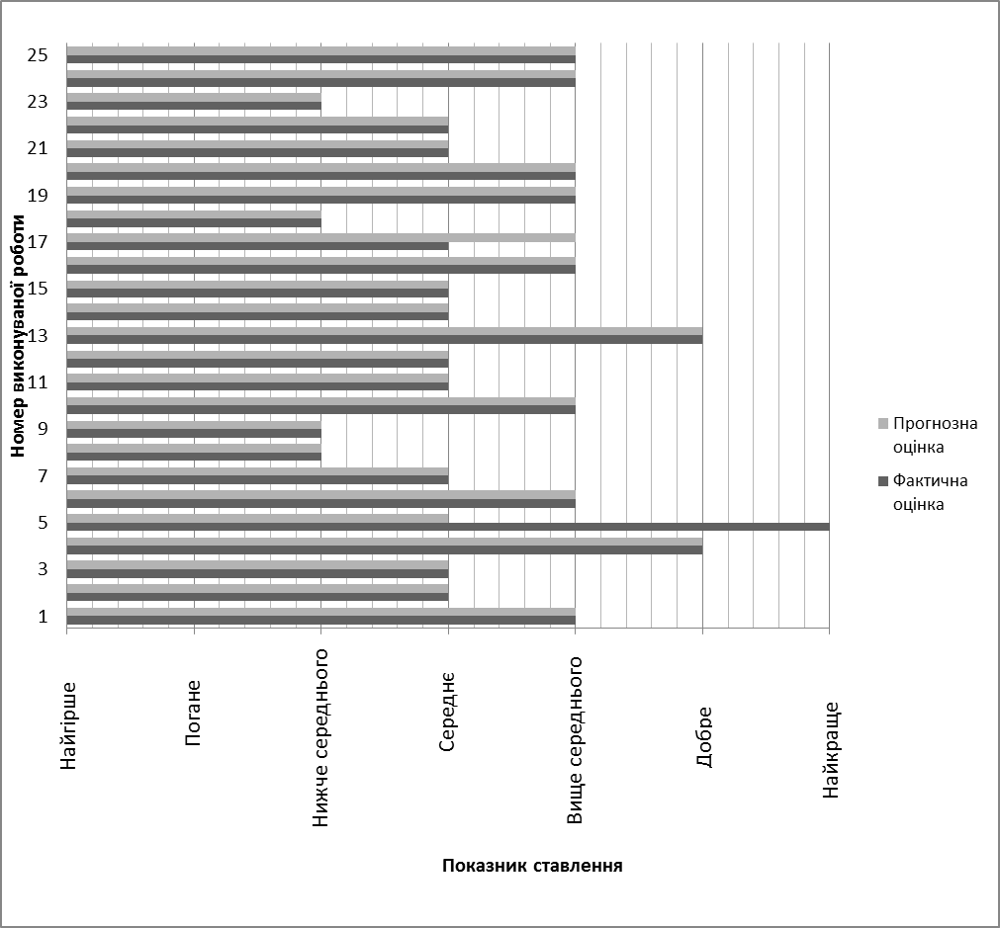

Рисунок 7 – Порівняння фактичної та прогнозної оцінок ставлення співробітника до виконуваних робіт

Для дослідження ефективності застосування способу нечіткої класифікації досвіду віддалених співробітників було розроблено алгоритм генерації рекомендацій стосовно вибору виконавців нових робіт, який використовує результати роботи алгоритму модуля формування масиву пріоритетів та включає до масиву рекомендованих 20% списку виконавців, починаючи з його початку. Використання цього алгоритму на базі IT підприємства ТОВ «Центр Бізнес-Технологій» дозволило знизити витрати часу на виконання робіт на 8,4%. Аналіз відхилень між запланованими (ромбовидні маркери) і фактичними (кубічні маркери) термінами виконання робіт для випадків, коли рішення менеджера по призначенню виконавця співпадало та відрізнялося від рекомендацій системи, представлені у вигляді діаграм на рисунках 8 та 9 відповідно.

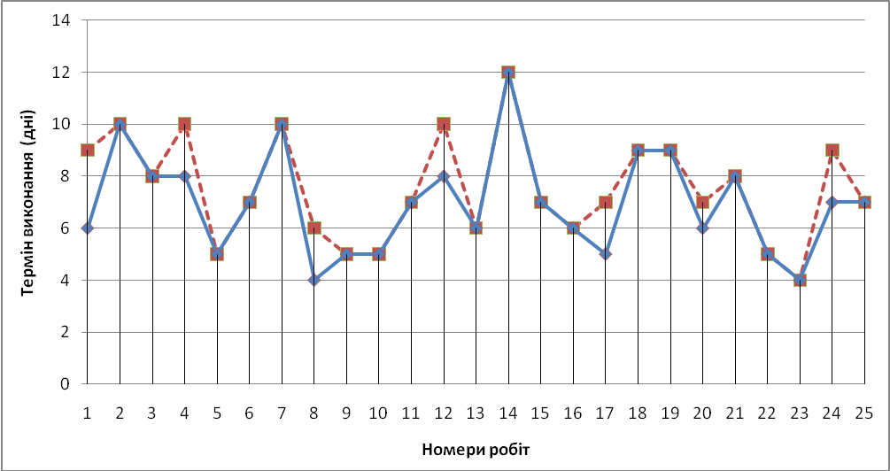

Рисунок 8 – Аналіз термінів виконання робіт для випадків співпадіння рішень менеджера з рекомендаціями системи

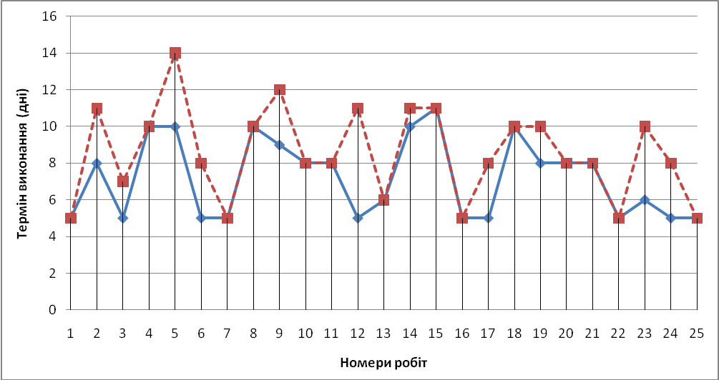

Рисунок 9 – Аналіз термінів виконання робіт для випадків розходження рішень менеджера з рекомендаціями системи

Як видно на рисунках 8 та 9, зменшення витрат часу обумовлено меншою кількістю та тривалістю випадків невідповідності планових і фактичних термінів виконання робіт.

ВИСНОВКИ

В дисертації вирішено актуальну науково-прикладну задачу підвищення ефективності управління персоналом в умовах віддаленого співробітництва за рахунок розробки моделей та алгоритмів інтелектуальної багатоагентної системи, що дозволяє скоротити часові витрати на етапах узгодження та виконання робіт.
Основні наукові результати, отримані в роботі, можна сформулювати таким чином.
- В результаті аналізу систем управління віддаленим співробітництвом встановлено відсутність в їх складі засобів інтелектуального аналізу даних процесу виконання робіт, що призводить до зниження ефективності функціонування менеджменту. Проведене дослідження показало, що найбільш ефективними засобами інтелектуального аналізу даних робочих процесів віддаленого співробітництва є інтелектуальні агенти та методологія нечіткої логіки.
- Розроблено концептуальну модель процесу управління віддаленими співробітниками, яка складається зі структурної, інформаційної та функціональної моделей відповідного процесу, та є базовим результатом для подальших досліджень в цій області.
- Розроблено спосіб візуального моделювання багатоагентних систем з використанням спеціалізованих діаграм, які дозволяють визначати агентний склад системи, функціональні середовища та особливості автономної поведінки окремих агентів, що дозволяє формалізувати проектні рішення при побудові інтелектуальних систем з використанням агентів.
- Розроблено структуру інтелектуальної багатоагентної системи управління персоналом в умовах віддаленого співробітництва, основними елементами якої є інтелектуальні агент-виконавець та агент-менеджер, що дозволило визначити та структурувати функції системи.
- Розроблено модель інтелектуального агента для прогнозування ставлення працівників до виконуваних робіт, яка включає модель даних процесу робочої взаємодії на засадах нечіткої логіки, базу знань у вигляді набору продукцій та процедуру нечіткого виводу. Для корегування вагових коефіцієнтів продукцій розроблено алгоритм, який аналізує дані про робочий процес окремого виконавця. Використання моделі дозволило підвищити рівень інформованості менеджера при виборі виконавця для нової роботи.
- Запропоновано спосіб нечіткої класифікації досвіду виконавців, в основу якого покладено модель та алгоритми інтелектуального агента-менеджера з включенням профілів оцінки досвідченості, що дозволило поліпшити об’єктивність оцінки досвіду віддалених співробітників у різних областях застосування їх праці.
- Запропоновано узагальнений підхід до програмної реалізації багатоагентної системи, яка за допомогою засобів об’єктно-орієнтованого проектування дозволяє розробляти колективи однотипних агентів, що мають різні ролі та діють у єдиному середовищі. На використанні цього підходу базується архітектура програмного забезпечення інтелектуальної багатоагентної системи управління персоналом в умовах віддаленого співробітництва, яка може бути використана для розробки комерційних систем.
- Використання розроблених моделей та алгоритмів в практиці віддаленого співробітництва підприємства ТОВ «Центр Бізнес-Технологій» показало, що при перевірці адекватності моделі інтелектуального агента для прогнозування ставлення працівників до виконуваних робіт на засадах нечіткої логіки інтегральний показник точності прогнозу склав 94%, а застосування способу нечіткої класифікації досвіду виконавців дозволило знизити витрати часу на виконання робіт на 8,4%. Отримані результати підтверджують адекватність моделей та ефективність і практичну цінність алгоритмів системи.

Результати дисертаційного дослідження впроваджено в робочі процеси ТОВ «Центр Бізнес-Технологій», ТОВ «Синергетика», приватного підприємства «СПД Терещук А.В.» та в навчальний процес ДВНЗ «Донецький національний технічний університет».

СПИСОК ПУБЛІКАЦІЙ ЗА ТЕМОЮ ДИСЕРТАЦІЇ

Наукові праці, в яких опубліковані основні наукові результати дисертації
- Шушура А. Н. Компьютерная модель эксперимента «Tileworld» / А. Н. Шушура, К. В. Темник // Вестник Кременчугского национального университета им. Михаила Остроградского. – 2011. – №5(70). – С. 60–64.
- Шушура А. Н. Моделирование рабочего поведения удалённых сотрудников с использованием интеллектуальных агентов / А. Н. Шушура, К. В. Темник // Восточно-Европейский журнал передовых технологий. – 2011. – №6/2(54). – С. 19–21.
- Темник К. В. Формальное графическое представление многоагентных систем в задаче управления персоналом в условиях удалённого сотрудничества / К. В. Темник // Радиоэлектронные и компьютерные системы. – 2012. – №3(55). – С. 145–151.
- Темник К. В. Нечёткая модель прогнозирования отношения удалённых исполнителей к параметрам выполнения работ / К. В. Темник // Наукові записки Українського науково-дослідного інституту зв’язку. – 2012. – №4(24). – С. 52–57.
- Темник К. В. База знаний интеллектуального агента для системы управления персоналом в условиях отдалённого сотрудничества / К. В. Темник // Вестник Кременчугского национального университета им. Михаила Остроградского. – 2012. – №6(77). – С. 34–38.
- Темник К. В. Интеллектуальная многоагентная система управления персоналом в условиях удалённого сотрудничества / К. В. Темник // Искусственный интеллект. – 2013. – №1(59). – С. 14–21.
Наукові праці апробаційного характеру
- Темник К. В. Розподілене інтелектуальне управління багатоагентними системами у динамічних середовищах з використанням нечіткої логіки / К. В. Темник // Современная информационная Украина: информатика, экономика, философия : IV Международная научно-практическая конференция молодых учёных, аспирантов, студентов, Донецк, 13–14 мая 2010 г.: матеріали наукових доповідей – Донецк: МПП «ВИК», 2010. – Т.1. – С. 34–37.
- Темник К. В. Компьютерная модель теоретического эксперимента «Tileworld» для тестирования агентных систем / К. В. Темник // Современная информационная Украина: информатика, экономика, философия : V Международная научно-практическая конференция молодых учёных, аспирантов, студентов, Донецк, 12–13 мая 2011 г.: матеріали наукових доповідей – Донецк: ИПИИ «Наука і освіта», 2011. – Т.1. – С. 353–357.
- Темник К. В. О проблеме организации внутренних коммуникаций распределённых многоагентных систем в динамических средах / К. В. Темник // Системы и средства искусственного интеллекта : Международная научная молодёжная школа, пос. Кацивели, АР Крым, 19–23 сентября 2011 г.: тезисы докладов – Донецк: ИПИИ «Наука і освіта», 2011. – С. 45–48.
- Темник К. В. Модель интеллектуальной многоагентной системы управления персоналом в условиях удалённого сотрудничества / К. В. Темник // Интеллектуальные системы принятия решений и проблемы вычислительного интеллекта : Международная научная конференція, Евпатория, 27–31 мая 2012 г.: материалы конференции – Херсон: ХНТУ, 2012. – С. 414–416.
- Темник К. В. Способ формального представления многоагентных систем / К. В. Темник // Математичне та програмне забезпечення інтелектуальних систем : Х Ювілейна Міжнародна науково-практична конференція, Дніпропетровськ, 21–23 листопада 2012 р.: тези доповідей – Дніпропетровськ: Дніпропетровський національний університет ім. Олеся Гончара, 2012. – С. 306–307.

АНОТАЦІЯ

Темник К.В. Моделі та алгоритми інтелектуальної багатоагентної системи управління персоналом в умовах віддаленого співробітництва. – На правах рукопису.
Дисертація на здобуття наукового ступеня кандидата технічних наук за спеціальністю 05.13.23 – системи та засоби штучного інтелекту. – ДВНЗ «Донецький національний технічний університет», Донецьк, 2013.
Роботу присвячено вирішенню задачі підвищення ефективності управління персоналом в умовах віддаленого співробітництва за рахунок розробки моделей та алгоритмів інтелектуальної багатоагентної системи, що дозволяє скоротити часові витрати на етапах узгодження та виконання робіт.
Розроблено концептуальну модель процесу управління віддаленими співробітниками із використанням інтелектуальних агентів.
Розроблено спосіб візуального моделювання багатоагентних систем у вигляді спеціалізованих діаграм. Розроблено структуру та архітектуру програмного забезпечення інтелектуальної багатоагентної системи управління персоналом в умовах віддаленого співробітництва.
Розроблено модель інтелектуального агента для прогнозування ставлення виконавця до параметрів виконання роботи на засадах нечіткої логіки та спосіб нечіткої класифікації досвіду виконавців.
Ключові слова: інтелектуальний агент, багатоагентна система, модель на засадах нечіткої логіки, віддалене співробітництво.

АННОТАЦИЯ

Темник К.В. Модели и алгоритмы интеллектуальной многоагентной системы управления персоналом в условиях удалённого сотрудничества. – На правах рукописи.
Диссертация на соискание учёной степени кандидата технических наук по специальности 05.13.23 – системы и средства искусственного интеллекта. – ГВУЗ «Донецкий национальный технический университет», Донецк, 2013.
Работа посвящена решению задачи повышения эффективности управления персоналом в условиях удалённого сотрудничества за счёт разработки моделей и алгоритмов интеллектуальной многоагентной системы, что позволяет сократить временные затраты на этапах согласования и выполнения работ.
В результате анализа систем управления удалённого сотрудничества установлено отсутствие в их составе средств интеллектуального анализа данных процесса выполнения работ, что приводит к снижению эффективности функционирования менеджмента. Проведенное исследование показало, что наиболее эффективными средствами интеллектуального анализа данных рабочих процессов удалённого сотрудничества являются интеллектуальные агенты и методология нечёткой логики.
Разработана концептуальная модель процесса управления удаленными сотрудниками, которая состоит из структурной, информационной и функциональной моделей удалённого рабочего взаимодействия, и является базовым результатом для последующих исследований в рассматриваемой предметной области.
Разработано средство визуального моделирования многоагентных систем, которое заключается в применении специализированных диаграмм, позволяющих определять агентный состав системы, функциональные среды и особенности автономного поведения отдельных агентов, что даёт возможность формализовать проектные решения при построении интеллектуальных систем с использованием агентов.
Разработана структура интеллектуальной многоагентной системы управления персоналом в условиях удалённого сотрудничества, основными элементами которой являются интеллектуальные агент-исполнитель и агент-менеджер, что позволило определить и структурировать функции системы.
Разработана модель интеллектуального агента для прогнозирования отношения работников к выполняемым работам, которая включает модель данных процесса рабочего взаимодействия на принципах нечеткой логики, базу знаний в виде набора продукций и процедуру нечеткого вывода. Для корректировки весовых коэффициентов продукций разработан алгоритм, который анализирует данные о рабочем процессе отдельного исполнителя. Использование модели позволило повысить уровень информированности менеджера при выборе исполнителя для новой работы.
Предложен способ нечёткой классификации опыта исполнителей, в основу которого положены алгоритмы интеллектуального агента-менеджера с включением профилей оценки опытности, что позволило улучшить объективность оценки опыта удалённых сотрудников в разных областях применения их труда.

Предложен обобщенный подход программной реализации многоагентной системы, которая с помощью средств объектно-ориентированного проектирования позволяет разрабатывать коллективы однотипных агентов, которые имеют разные роли и действуют в единой среде. На использовании этого подхода базируется архитектура программного обеспечения интеллектуальной многоагентной системы управления персоналом в условиях удалённого сотрудничества, которая может быть использована для разработки коммерческих систем.

Использование разработанных моделей и алгоритмов в практике удалённого сотрудничества предприятия ООО «Центр Бизнес-Технологий» показало, что при проверке адекватности модели интеллектуального агента для прогнозирования отношения исполнителя к параметрам выполнения работы на принципах нечеткой логики интегральный показатель точности прогноза составил 94%, а применение способа нечёткой классификации опыта исполнителей позволило снизить затраты времени на выполнение работ на 8,4%. Полученные результаты подтверждают адекватность моделей, а также эффективность и практическую ценность алгоритмов системы.

Результаты диссертационного исследования внедрены в рабочие процессы ООО «Центр Бизнес-Технологий», ООО «Синергетика», частного предприятия «СПД Терещук А.В.», и в учебный процесс ГВУЗ «Донецкий национальный технический университет».
Ключевые слова: интеллектуальный агент, многоагентная система, модель на принципах нечёткой логики, удаленное сотрудничество.

ABSTRACT

Temnyk K.V. Models and algorithms of intellectual multiagent personnel management system in remote employment conditions. – Manuscript.
Thesis for obtaining the scientific degree of candidate of engineering science upon the specialty 05.13.23 – systems and means of artificial intelligence. – Donetsk National Technical University, Donestk, 2013.
The work is devoted to the solution of the task that consists in enterprise remote employers management efficiency increase at the expense of use of development of models and algorithms of intellectual multiagent system which allows to reduce time expenditure at coordination and performance work stages.
The remote employers management process concept model with usage of intellectual agents is developed.
Multiagent systems graphical modeing way which consists in application of specialized diagrams is developed. Personnel management intellectual multiagent system in remote employment conditions structure and software architecture are executed.
The intellectual agent model for relation predicting of employee to work parameters on the principles of fuzzy logic is developed. The performers experience fuzzy classification way is synthesized.
Key words: intellectual agent, multiagent system, model on the principles of fuzzy logic, remote employment.

Для заказа доставки работы
воспользуйтесь поиском на сайте http://www.mydisser.com/search.html

